EXPRESS FOOD

**Conception de la base de données**

*Projet réalisé par Yannick Guyader*

Table des matières

**1. CONTEXTE**

1.1 Présentation du projet………………………………………………………………………..3

**2. LES BESOINS DES UTILISATEURS**

2.1 Diagramme de packages…………………………………………………………………....4

2.2 Diagrammes de cas d’utilisation………………………………………………………….5

2.2.1 Cas d’utilisation « Création d’une commande »……………………………. 5

a) Authentification……………………………………………………………………..............5

b) Ajout d'un plat au panier……………………………………………………................7

c) Consulter le panier…………………………………………………………………............8

d) Payer la commande……………………………………………………......................10

e) Validation de la commande………………………………………………….............12

f) Suivre la livraison ……………………………………………………...........................13

2.2.2 Cas d’utilisation « Ajout d’un plat du jour »…………………………………..15

2.2.3 Cas d’utilisation « Livraison d’une commande »……………………………17

a) Statut du livreur.........................................................................................17

b) Livraison d'une commande.....................................................................18

**3. ASPECT FONCTIONNEL DU LOGICIEL**

3.1 Diagramme de classes……………………………………………………………………….20

3.2 Diagrammes de séquences………………………………………………………………..21

3.2.1 Diagramme de séquences « Passer une commande »……………........21

3.2.2 Diagramme de séquences « Ajout d’un plat du jour »…………………...22

3.2.3 Diagramme de séquences « Consultation des chiffres »………….......23

3.2.4 Diagramme de séquences « Livraison d’une commande »…………….24

**4. BASE DE DONNÉES MySQL**

4.1 Modèle physique des données..................................................................25

**1. CONTEXTE**

1.1 Présentation du projet

Chaque jour, ExpressFood élabore 2 plats et 2 desserts à son QG avec l'aide de chefs expérimentés. Ces plats sont conditionnés à froid puis transmis à des livreurs à domicile qui "maraudent" ensuite dans les rues en attendant une livraison. Dès qu'un client a commandé, l'un des livreurs (qui possède déjà les plats dans un sac) est missionné pour livrer en moins de 20 minutes.

Sur son application, ExpressFood propose à ses clients de commander un ou plusieurs plats et desserts. Les frais de livraison sont gratuits. Les plats changent chaque jour.

Une fois la commande passée, le client a accès à une page lui indiquant si un livreur a pris sa commande et le temps estimé avant livraison.

**2. LES BESOINS DES UTILISATEURS**

2.1 Diagramme de packages

Le diagramme de packages permet de décomposer le système en catégories. Il permet également d’identifier les acteurs intervenant dans chaque package.

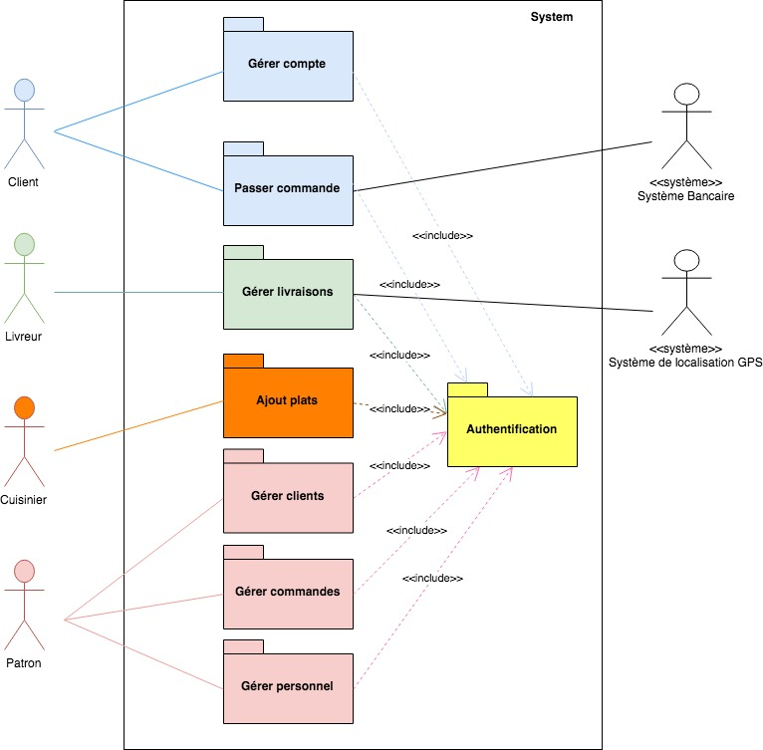

2.2 Diagrammes de cas d'utilisation

Les diagrammes de cas d'utilisation représentent les fonctionnalités nécessaires aux utilisateurs.

2.2.1 Cas d'utilisation "Création d'une commande"

a) Authentification

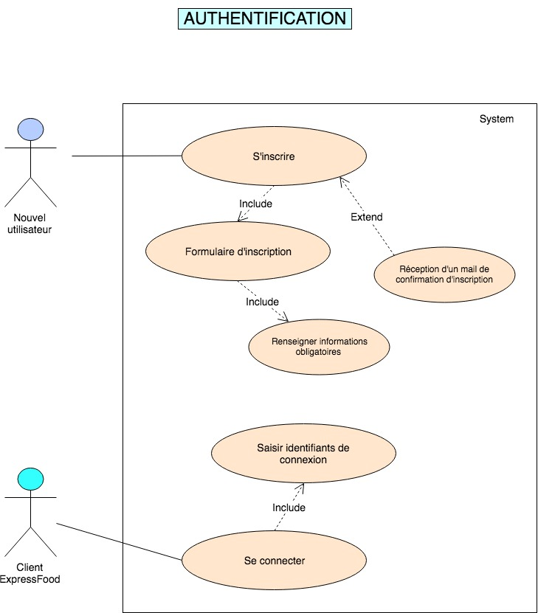

**Cas n°1**

**Nom :** Authentification

**Acteur(s) :** Client

**Description :** L'utilisateur s'authentifie sur l'application

**Auteur :** Yannick Guyader

**Date :** 02/2019

**Démarrage :** L'utilisateur ouvre l'application ExpressFood

**DESCRIPTION**

**Scénario nominal :**

**1.** Le système demande au client de s'authentifier

**2.** L'utilisateur renseigne les champs *Identifiant* et *Mot de passe,* et valide

**3.** Le système reconnait l'utilisateur

**4.** Le système affiche la page des plats

**Scénario alternatif :**

**1a.** L'utilisateur n'a pas de compte client et clique sur "S'inscrire"

**1b.** Le système affiche le formulaire d'inscription

**1c.** L'utilisateur complète tous les champs nécessaires à l'inscription, et valide

**1d.** Le système envoie un email de confirmation d'inscription à l'utilisateur

**FIN :** /

**POST-CONDITIONS :** /

**COMPLÉMENTS :** /

b) Ajout d'un plat au panier

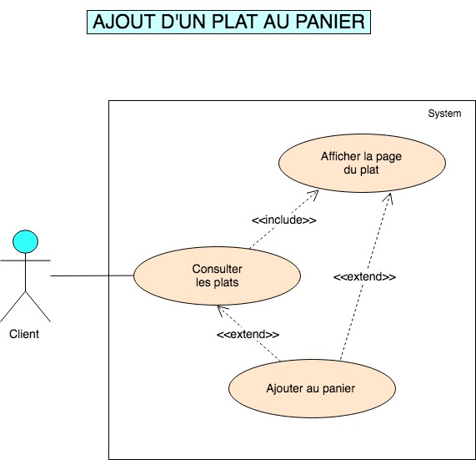

**Cas n°2**

**Nom :** Ajout d'un plat au panier

**Acteur(s) :** Client

**Description :** L'utilisateur ajoute un plat au panier

**Auteur :** Yannick Guyader

**Date :** 02/2019

**Démarrage :** L'utilisateur se trouve sur la page du listing des plats

**DESCRIPTION**

**Scénario nominal :**

**1.** Le système affiche la page du listing des plats

**2.** L'utilisateur sélectionne un plat

**3.** Le système affiche la page du plat sélectionné

**4.** L'utilisateur ajoute le plat au panier

**Scénario alternatif :**

**3a.** L'utilisateur décide de retourner à la page du listing des plats

**FIN :** /

**POST-CONDITIONS :** /

**COMPLÉMENTS :**

**Ergonomie :** Recherche par filtres à définir (Plats, Desserts) sur la page du listing des plats.

Sur la page d'un plat, préciser les ingrédients, les valeurs nutritionnelles, les allergènes et les temps de réchauffage/préparation.

**Performance attendue :** Affichage quasi instantané des produits, optimisation des photos indispensables (poids en kilo-octets)

**Problèmes non résolus :** Plat en rupture : doit-on afficher le plat en rupture avec une mention "en rupture de stock" ? ou supprimer le plat de la page listing des produits ?

c) Consulter le panier

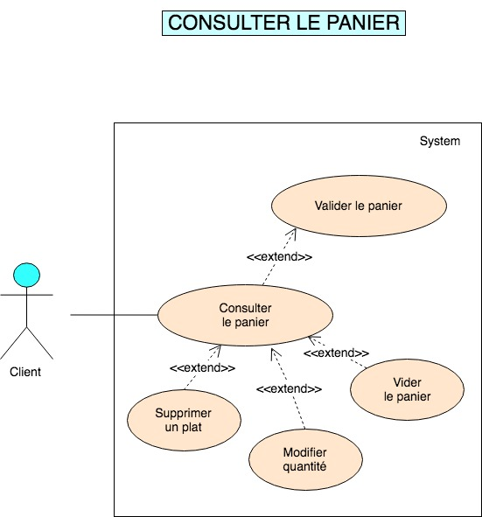

**Cas n°3**

**Nom :** Consulter le panier

**Acteur(s) :** Client

**Description :** L'utilisateur consulte le panier

**Auteur :** Yannick Guyader

**Date :** 02/2019

**Démarrage :** L'utilisateur se trouve sur la page du listing des plats ou page d'un plat

**DESCRIPTION**

**Scénario nominal :**

**1.** L'utilisateur clique sur "Voir mon panier"

**2.** Le système affiche la page du panier

**3.** L'utilisateur à la possibilité de modifier son panier

**4.** L'utilisateur valide son panier

**Scénario alternatif :**

**3a.** L'utilisateur décide de retourner à la page du listing des plats

**FIN :** Scénario nominal : sur décision de l'utilisateur à l'étape 2

**POST-CONDITIONS :** /

**COMPLÉMENTS :**

**Ergonomie :** Donner la possibilité aux utilisateurs de demander des couverts et de donner un pourboire au livreur.

d) Payer la commande

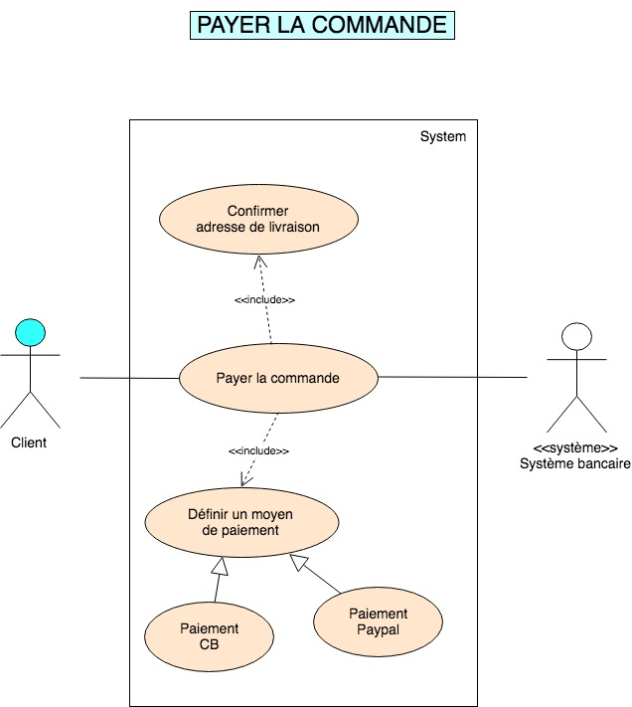

**Cas n°4**

**Nom :** Payer la commande

**Acteur(s) :** Client, système bancaire

**Description :** L'utilisateur paye sa commande

**Auteur :** Yannick Guyader

**Date :** 02/2019

**Démarrage :** L'utilisateur se trouve sur la page "Consulter mon panier"

**DESCRIPTION**

**Scénario nominal :**

**1.** L'utilisateur clique sur "Payer ma commande"

**2.** Le système affiche la page de paiement avec récapitulatif de la commande

**3.** L'utilisateur sélectionne l'adresse de livraison

**4.** L'utilisateur sélectionne un moyen de paiement et valide

**5.** Le système affiche le formulaire de paiement du moyen sélectionné

**6.** L'utilisateur complète les informations du moyen de paiement et valide

**7.** Le système consulte la banque

**8.** La banque reçoit la demande de paiement

**9.** La banque valide le paiement et renvoie l'information au système

**10.** Le système affiche la page de validation de commande

**Scénario alternatif :**

**3a.** L'utilisateur décide de retourner à la page du panier

**4a.** L'utilisateur sélectionne un moyen de paiement et valide sans avoir sélectionné l'adresse de livraison

**4b.** Le système indique à l'utilisateur qu'une adresse de livraison doit être définie obligatoirement

**6a.** L'utilisateur complète partiellement les informations du moyen de paiement et valide

**6b.** Le système indique à l'utilisateur que les informations du moyen de paiement sont erronées

**9a.** La banque refuse le paiement et renvoie l'information au système

**9b.** Le système propose à l'utilisateur de saisir à nouveau les informations de paiement, ou de changer de moyen de paiement.

**FIN :** Scénario nominal : sur décision de l'utilisateur aux étapes 2 et 5

Scénario alternatif : sur décision de l'utilisateur aux étapes 4b, 6b et 9b

**POST-CONDITIONS :** La commande a été validée et récapitulée dans un email envoyé à l'utilisateur, ainsi que dans une notification sur son smartphone.

**COMPLÉMENTS :**

**Ergonomie :** Toutes les étapes concernant le paiement de la commande doivent être claires pour l'utilisateur (textes, cheminement jusqu'à la validation)

**Performance attendue :** Le temps de réponse de la banque doit être très rapide.

**Problèmes non-résolus :** Doit-on intégrer la possibilité d'ajouter un code promotionnel ?

e) Validation de la commande

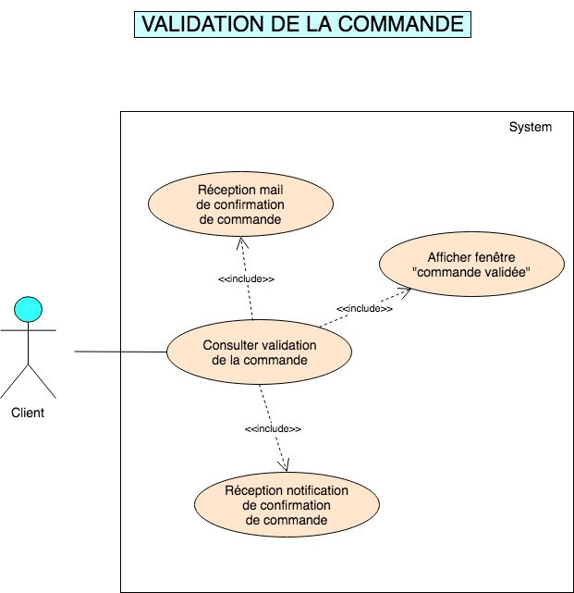

**Cas n°5**

**Nom :** Validation de la commande

**Acteur(s) :** Client

**Description :** L'utilisateur reçoit la confirmation de sa commande

**Auteur :** Yannick Guyader

**Date :** 02/2019

**Démarrage :** L'utilisateur se trouve sur la page de validation de commande

**DESCRIPTION**

**Scénario nominal :**

**1.** Le système envoie à l'utilisateur une notification de confirmation de commande

**2.** Le système envoie à l'utilisateur un email de confirmation de commande

**FIN :** /

**POST-CONDITIONS :** La commande a été validée et récapitulée dans un email envoyé à l'utilisateur, ainsi que dans une notification sur son smartphone.

Lorsque la commande est prise en charge par un livreur une notification est envoyée à l'utilisateur afin de pouvoir suivre la livraison sur une Map.

**COMPLÉMENTS :**

**Ergonomie :** /

**Performance attendue :** Mail et notification à envoyer instantanément après validation de la commande et acceptation par la banque.

**Problèmes non-résolus :** Doit-on envoyer la facture par email lors de la validation de la commande, ou uniquement conserver une copie de la facture dans le compte client de l'utilisateur ?

f) Suivre la livraison

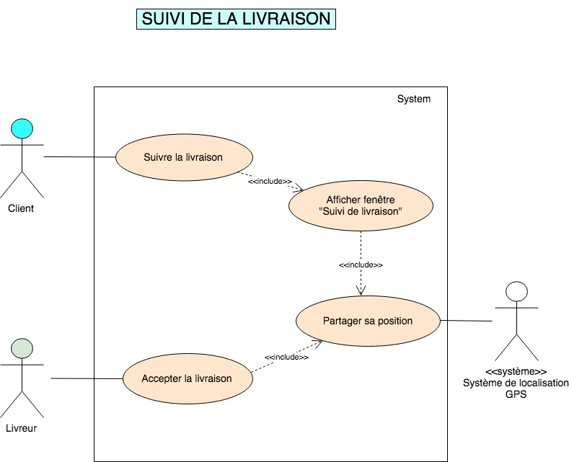

**Cas n°6**

**Nom :** Suivre la livraison

**Acteur(s) :** Client, livreur, système de localisation GPS

**Description :** L'utilisateur consulte le suivi de sa livraison en temps réel

**Auteur :** Yannick Guyader

**Date :** 02/2019

**Démarrage :** L'utilisateur se trouve sur la page de validation de commande

**DESCRIPTION**

**Scénario nominal :**

**1.** Le livreur concerné par la livraison de la commande active son suivi GPS

**2.** Le système envoie une notification "Suivre ma livraison" sur le smartphone de l'utilisateur

**3.** L'utilisateur clique sur "Suivre ma livraison"

**4.** Le système affiche une page avec une Map et un suivi du livreur en temps réel

**FIN :** /

**POST-CONDITIONS :** Envoyer un email type "Satisfaction de votre livraison/expérience"

**COMPLÉMENTS :**

**Ergonomie :** La Map doit être claire et compréhensible, avec possibilité de zoom et dézoomage en pinçant/écartant les doigts. Afficher un temps de livraison approximatif en temps réel.

**Problèmes non-résolus :** Doit-on envoyer une notification à l'utilisateur lorsque le livreur est proche du point de livraison (< à 2min par exemple) ?

2.2.2 Cas d’utilisation « Ajout d’un plat du jour »

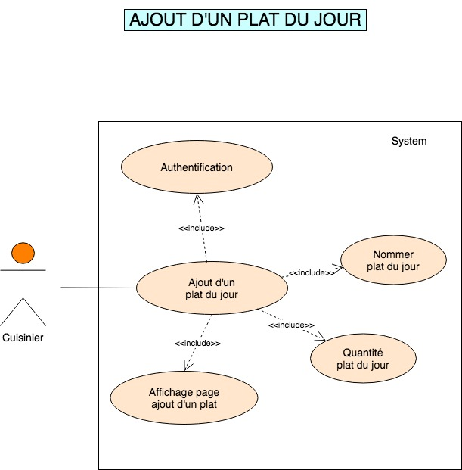

**Cas n°7**

**Nom :** Ajout d'un plat du jour

**Acteur(s) :** Cuisinier

**Description :** Le cuisinier ajoute un plat du jour

**Auteur :** Yannick Guyader

**Date :** 02/2019

**Démarrage :** Le cuisinier se trouve sur la page d'authentification

**DESCRIPTION**

**Scénario nominal :**

**1.** Le système demande au cuisinier de s'authentifier

**2.** Le cuisinier renseigne les champs *Identifiant* et *Mot de passe,* et valide

**3.** Le système reconnait le cuisinier

**4.** Le système affiche la page "Ajout d'un plat"

**5.** Le cuisinier entre toutes les informations nécessaires à l'ajout d'un plat en remplissant tous les champs présents sur la page, et valide.

**6.** Le système affiche le récapitulatif du plat ajouté

**7.** Le cuisinier confirme le récapitulatif du plat ajouté en cliquant sur le bouton de validation

**8.**  Le système affiche une page de confirmation de plat ajouté avec succès

**FIN :** Scénario nominal : sur décision du cuisinier aux étapes 4, 6 et 8.

**POST-CONDITIONS :** Envoyer un email au patron et aux livreurs concernant l'ajout d'un nouveau plat du jour.

**COMPLÉMENTS :**

**Ergonomie :** Favoriser une suite de pages pour ajouter toutes les informations concernant le nouveau plat, plutôt qu'une page unique avec un scroll.

2.2.3 Cas d’utilisation « Livraison d’une commande »

a) Statut du livreur

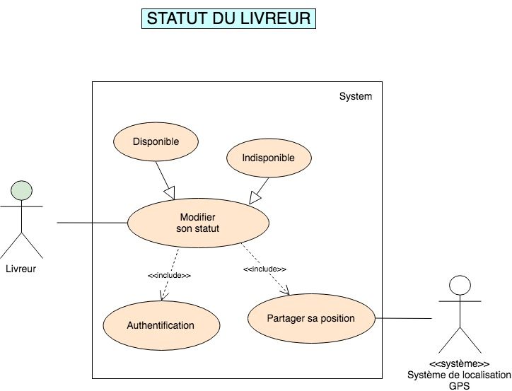

**Cas n°8**

**Nom :** Statut du livreur

**Acteur(s) :** Livreur, système de localisation GPS

**Description :** Le livreur met à jour son statut

**Auteur :** Yannick Guyader

**Date :** 02/2019

**Démarrage :** Le livreur se trouve sur la page d'authentification

**DESCRIPTION**

**Scénario nominal :**

**1.** Le système demande au livreur de s'authentifier

**2.** Le livreur renseigne les champs *Identifiant* et *Mot de passe,* et valide

**3.** Le système reconnait le livreur

**4.** Le système affiche la page "Statut"

**5.** Le livreur sélectionne son statut "Disponible" ou "Non disponible", et valide.

**6.** Le système affiche une page de confirmation du statut

**FIN :** Scénario nominal : sur décision du livreur à l'étape 4.

**POST-CONDITIONS :** Envoyer un email au patron concernant le statut du livreur.

Activer la disponibilité du livreur sur l'application.

**COMPLÉMENTS :** /

b) Livraison d'une commande

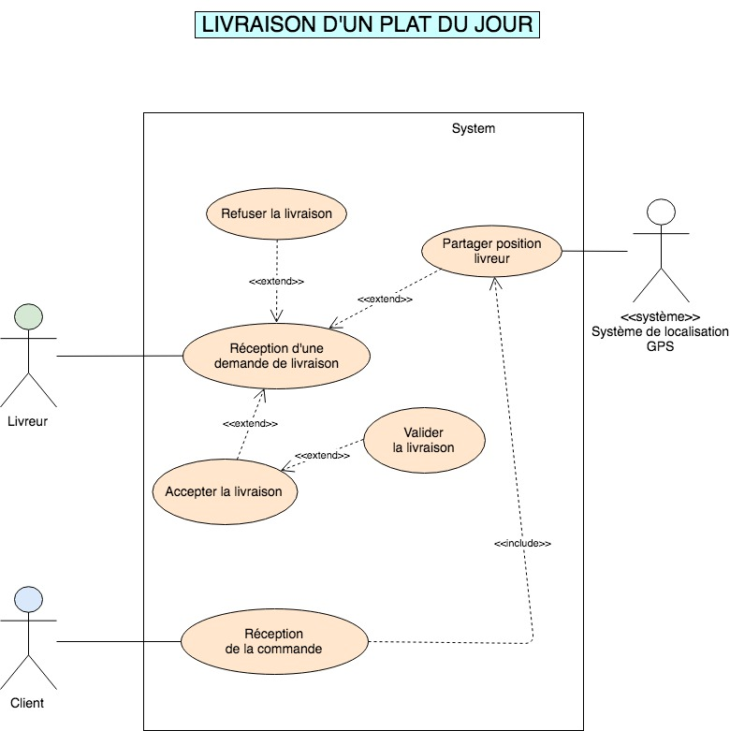

**Cas n°9**

**Nom :** Livraison d'un plat du jour

**Acteur(s) :** Livreur, client, système de localisation GPS

**Description :** Le livreur livre un plat du jour au client

**Auteur :** Yannick Guyader

**Date :** 02/2019

**Démarrage :** Le livreur reçoit une notification de demande de livraison

**DESCRIPTION**

**Scénario nominal :**

**1.** Le système envoie une notification de demande de livraison au livreur

**2.** Le livreur clique sur la notification

**3.** Le système affiche la demande de livraison avec adresse du client

**4.** Le livreur décide d'accepter la livraison en cliquant sur "Accepter la livraison"

**5.** Le système affiche le récapitulatif de la commande du client et une Map avec l'itinéraire menant au client

**6.** Le système envoie une notification au client de la prise en charge de sa commande par un livreur.

**7.** Le livreur livre à l'utilisateur le plat du jour.

**8.** Le livreur confirme la livraison sur l'application.

**9.** Le système clôture la commande.

**FIN :** /

**POST-CONDITIONS :** Envoyer un email au patron concernant le statut clôturé de la livraison. Retirer des stocks le plat livré.

**COMPLÉMENTS :**

**Ergonomie :** Sur la page du récapitulatif de la commande du client avec la Map, afficher un bouton "Livraison effectuée" afin que le livreur puisse partir sur une autre mission.

**3. ASPECT FONCTIONNEL DU LOGICIEL**

3.1 Diagramme de classes

Le diagramme de classes nous permet de représenter la structure interne du système. Il fournit une représentation abstraite des objets du système qui vont interagir pour réaliser les cas d'utilisations réalisés précédemment.



3.2 Diagrammes de séquences

Le diagramme de séquences permet de montrer les interactions d'objet dans le cadre des scénarii définis dans nos cas d'utilisation.

3.2.1 Diagramme de séquences "Passer une commande"

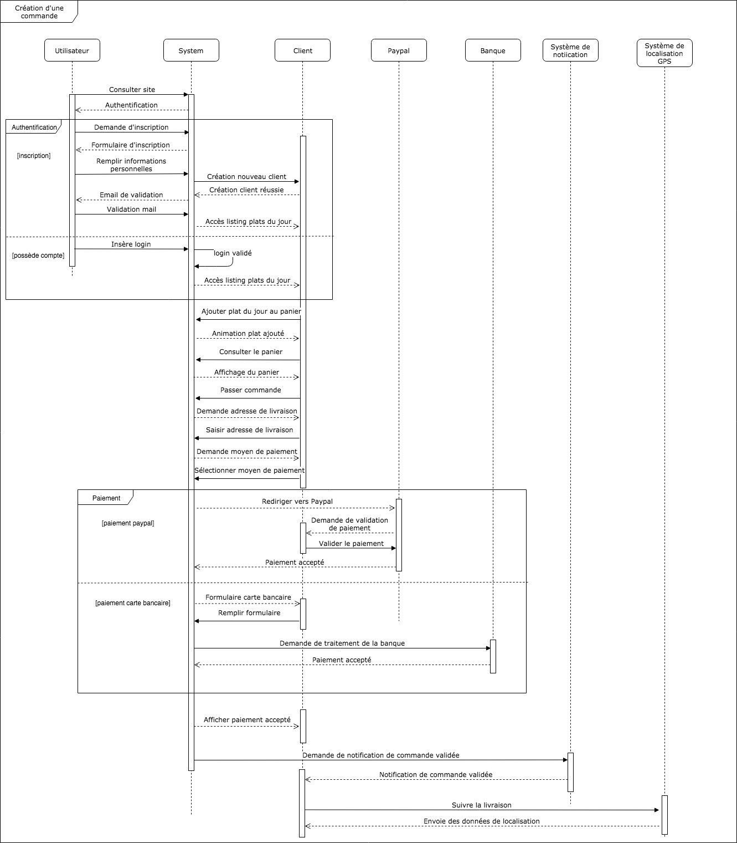

3.2.2 Diagramme de séquences "Ajout d'un plat du jour"

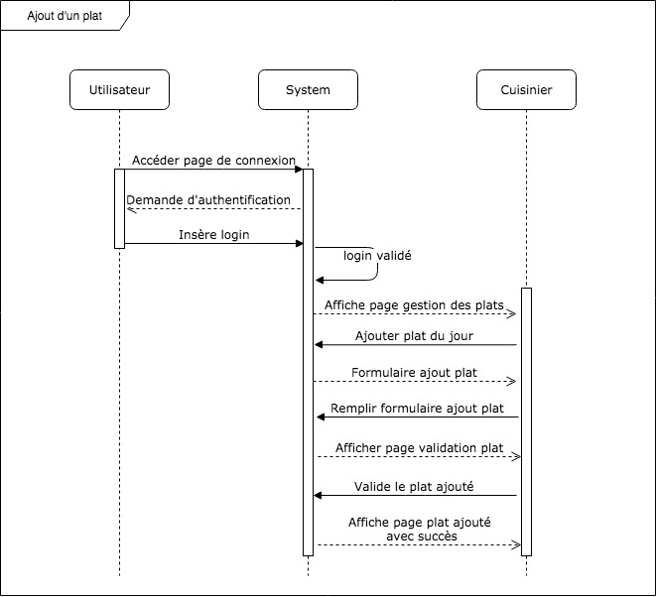

3.2.3 Diagramme de séquences "Consultation des chiffres"

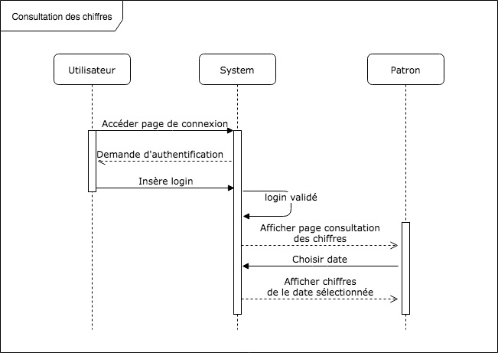

3.2.4 Diagramme de séquences "Livraison d’une commande"

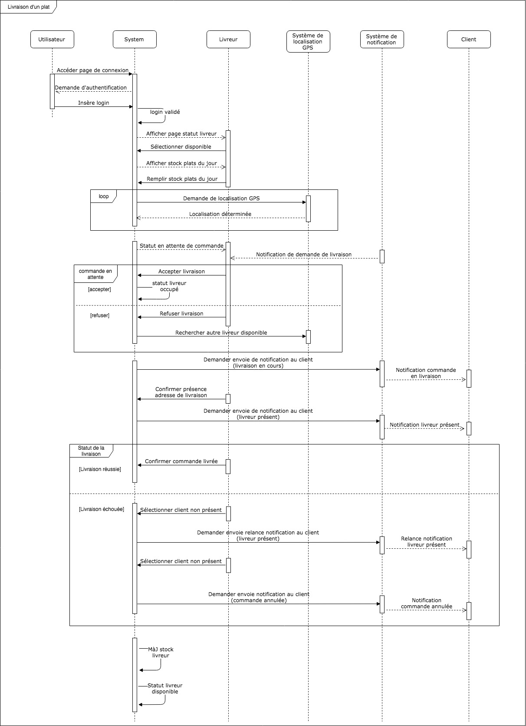

**4. BASE DE DONNÉES MySQL**

4.1 Modèle physique des données

Le Modèle Physique des Données (MPD) permet d'établir la manière concrète dont le système sera mis en place.

